mangualde manifesta:
descontentamento e indignação
pelas declarações proferidas
na última Assembleia Municipal de Viseu
A autarquia de Mangualde não pode deixar de apelar à serenidade em volta deste tema, “pela sua importância vital e estratégica para as populações e para a região. Este processo ainda tem muito caminho a percorrer e deve ser feito com responsabilidade institucional não devendo ser arrastado para as disputas eleitorais”.
contextualiza Elísio Oliveira
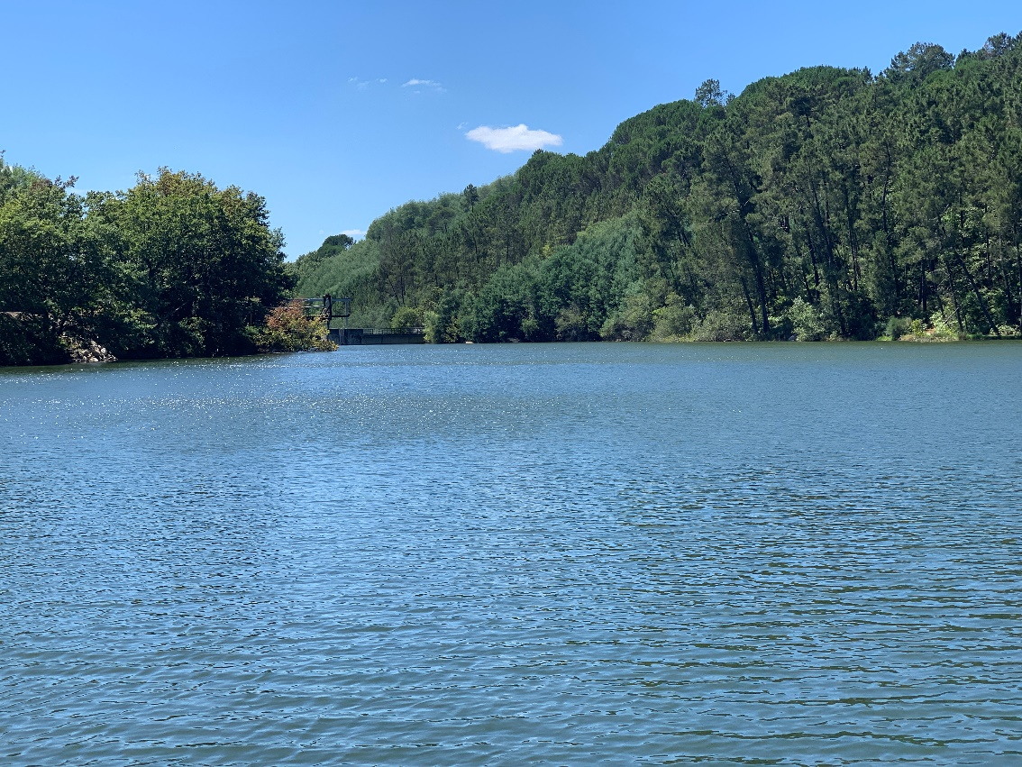
A Autarquia de Mangualde vem publicamente manifestar o seu descontentamento e indignação pelas declarações proferidas pelo Deputado da Assembleia da República, Pedro Alves, na última Assembleia Municipal de Viseu. Segundo fonte noticiosa, o Deputado Pedro Alves acusa o anterior Presidente da Câmara Municipal de Mangualde, João Azevedo, de ter sido responsável pelo fracasso de criação da empresa intermunicipal de águas e por ter boicotado a melhoria do abastecimento de água a Viseu.

“A autarquia lamenta, porque estas declarações não correspondem à verdade, e servem apenas como armas de arremesso político contra o ex-autarca de Mangualde e candidato em 2021 à Câmara Municipal de Viseu” – sublinha o atual presidente da Câmara, Elísio Oliveira. “O processo de constituição da empresa Águas de Viseu foi, por natureza, um processo complexo, com negociações difíceis, feitas de avanços e recuos, numa primeira fase a oito e numa segunda fase a cinco municípios. Durante todo este processo, as reuniões entre os autarcas foram pautadas pela defesa do interesse das suas populações, com elevação, muitas vezes com crispação, mas tendo sempre subjacente a importância vital da água. Quando há acordos ou desacordos entre as partes a responsabilidade é de todos os intervenientes.”, contextualiza ainda Elísio Oliveira.

A autarquia de Mangualde não pode deixar de apelar à serenidade em volta deste tema, “pela sua importância vital e estratégica para as populações e para a região. Este processo ainda tem muito caminho a percorrer e deve ser feito com responsabilidade institucional não devendo ser arrastado para as disputas eleitorais”, conclui ainda o Presidente.

Mangualde, 22 de julho de 2020.

Sofia Monteiro | 910 944 474 | sofiamonteiro@essenciacompleta.pt

